

实验报告

实 验（二）

题 目 Binary Bomb
二进制炸弹
专 业 人工智能
学 号 2022113416
班 级 2203601
学 生 刘子康
指 导 教 师 吴锐
实 验 地 点 G715
实 验 日 期 2024.3.31

计算学部

目 录

第1章 实验基本信息 - 3 -
1.1 实验目的 - 3 -
1.2 实验环境与工具 - 3 -
1.2.1 硬件环境 - 3 -
1.2.2 软件环境 - 3 -
1.2.3 开发工具 - 3 -
1.3 实验预习 - 3 -
第2章 实验环境建立 - 4 -
2.1 Ubuntu下CodeBlocks反汇编（10分） - 4 -
2.2 Ubuntu下EDB运行环境建立（10分） - 4 -
第3章 各阶段炸弹破解与分析 - 5 -
3.1 阶段1的破解与分析 - 5 -
3.2 阶段2的破解与分析 - 5 -
3.3 阶段3的破解与分析 - 5 -
3.4 阶段4的破解与分析 - 5 -
3.5 阶段5的破解与分析 - 5 -
3.6 阶段6的破解与分析 - 5 -
3.7 阶段7的破解与分析(隐藏阶段) - 6 -
第4章 总结 - 7 -
4.1 请总结本次实验的收获 - 7 -
4.2 请给出对本次实验内容的建议 - 7 -
参考文献 - 8 -

第1章 实验基本信息

1.1 实验目的
·熟练掌握计算机系统的ISA指令系统与寻址方式
·熟练掌握Linux下调试器的反汇编调试跟踪分析机器语言的方法
·增强对程序机器级表示、汇编语言、调试器和逆向工程等的理解

1.2 实验环境与工具

1.2.1 硬件环境
X64 CPU；3.2GHz；16G RAM；512G SSD

1.2.2 软件环境
Windows11 64位；Vmware 17；Ubuntu 22.04 LTS 64位

1.2.3 开发工具
Visual Studio 2022 64位；CodeBlocks；gcc、g++；vi/vim/gedit

1.3 实验预习
上实验课前，必须认真预习实验指导书（PPT或PDF）
了解实验的目的、实验环境与软硬件工具、实验操作步骤，复习与实验有关的理论知识。
请写出C语言下包含字符串比较、循环、分支（含switch）、函数调用、递归、指针、结构、链表等的例子程序sample.c。
生成执行程序sample.out。
用gcc –S或CodeBlocks或GDB或OBJDUMP等，反汇编，比较。
列出每一部分的C语言对应的汇编语言。
修改编译选项-O (缺省2)、O0、O1、O3、Og、-m32/m64。再次查看生成的汇编语言与原来的区别。
注意O1之后缺省无栈帧，RBP为普通寄存器。用 -fno-omit-frame-pointer加上栈指针。
GDB命令详解 –tui模式 ^XA切换 layout改变等等
有目的地学习: 看VS的功能，GDB命令用什么？

第2章 实验环境建立

2.1 Ubuntu下CodeBlocks反汇编（10分）
CodeBlocks运行hello.c。反汇编查看printf函数的实现。
要求：C、ASM、内存(显示hello等内容)、堆栈（call printf前）、寄存器同时在一个窗口。
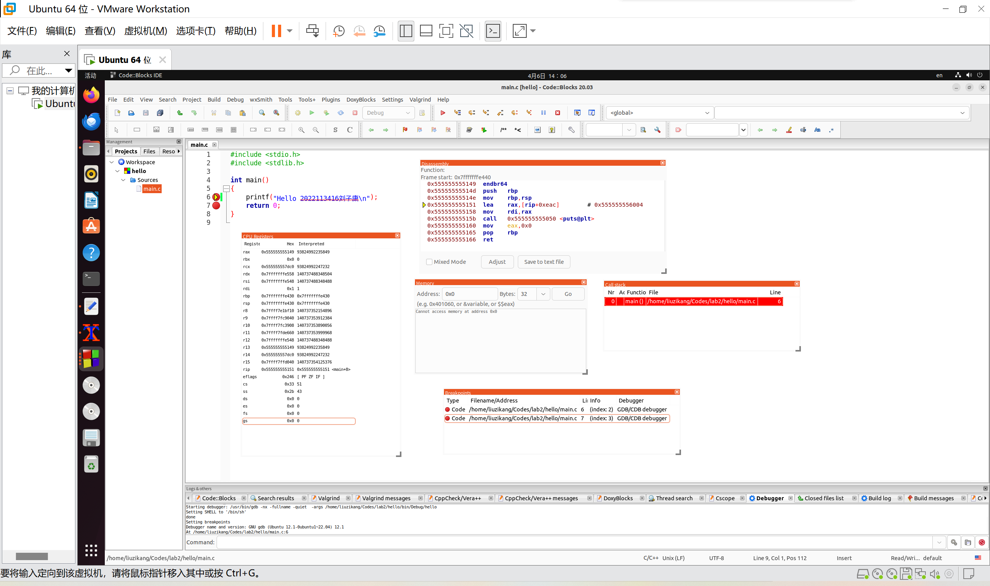
图2-1 Ubuntu下CodeBlocks反汇编截图

2.2 Ubuntu下EDB运行环境建立（10分）
用EDB调试hello.c的执行文件，截图，要求同2.1
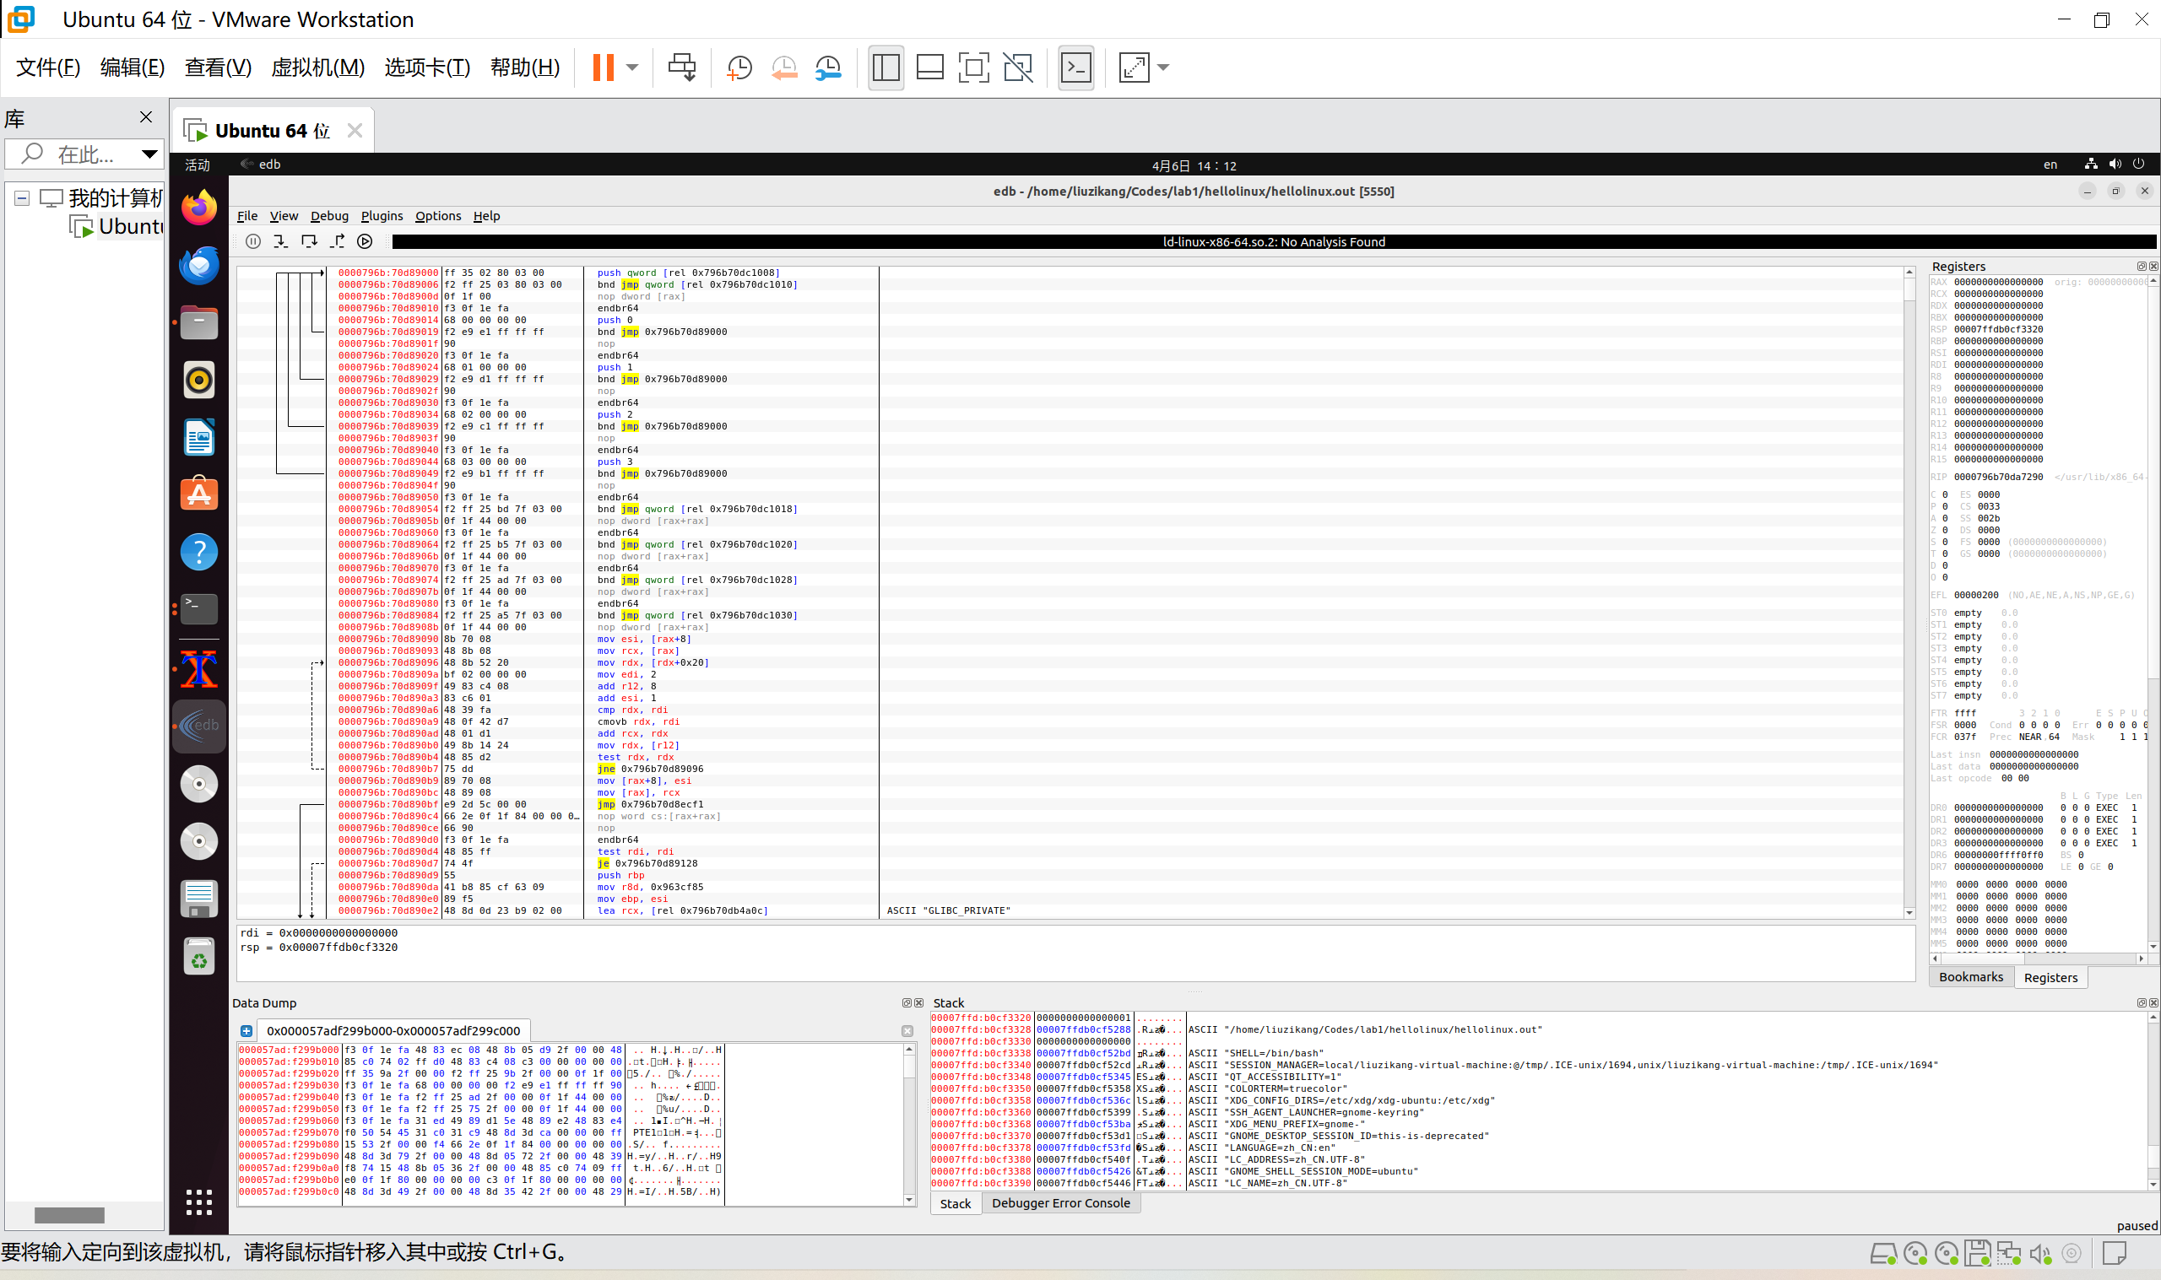
图2-2 Ubuntu下EDB截图

第3章 各阶段炸弹破解与分析
每阶段30分，密码10分，分析20分，总分不超过80分

3.1 阶段1的破解与分析
密码如下：Houses will begat jobs, jobs will begat houses.
破解过程：
（1）用户输入的字符串经过readline函数存储在%edi，309行将立即数0x403150赋给%esi， 310行调用strings_not_equal字符串比较函数，参数为%edi和%esi，若返回值%eax为0（即不相等）则炸弹爆炸。
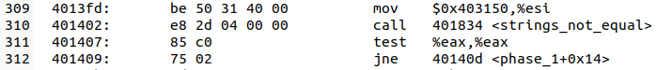
（2）推测拆弹密码存放在地址0x403150，使用gdb指令x/s 0x403150查看。
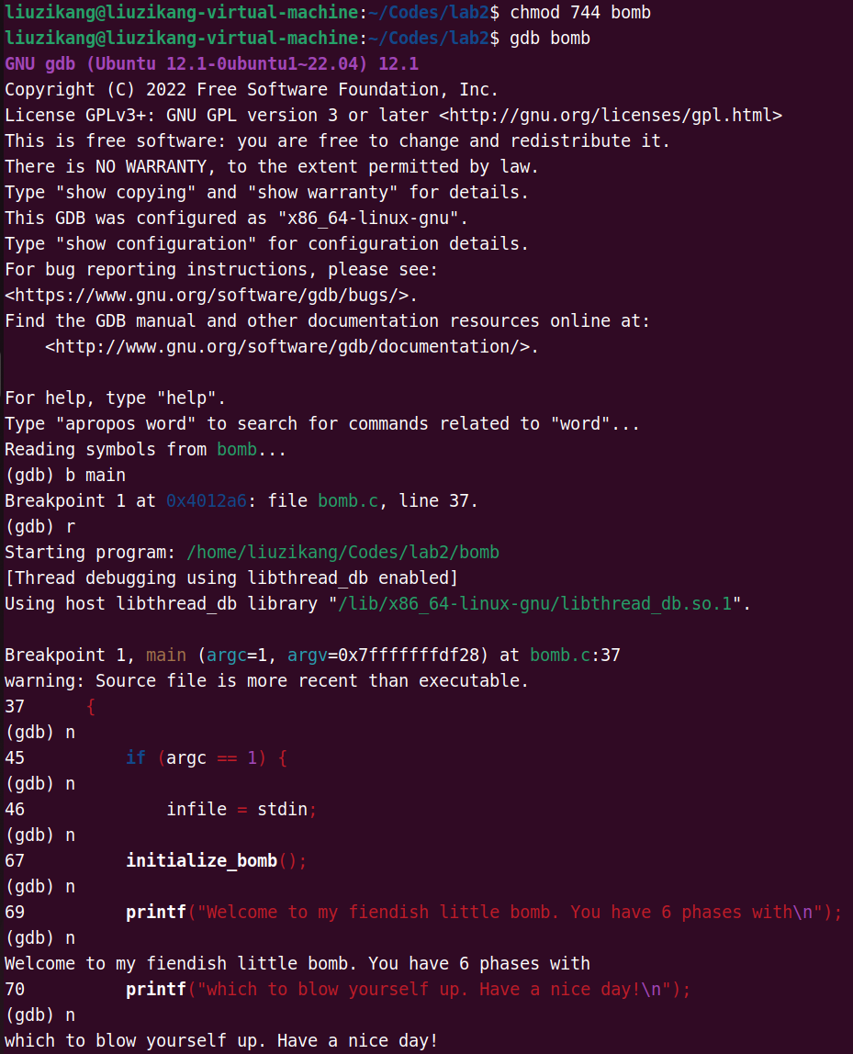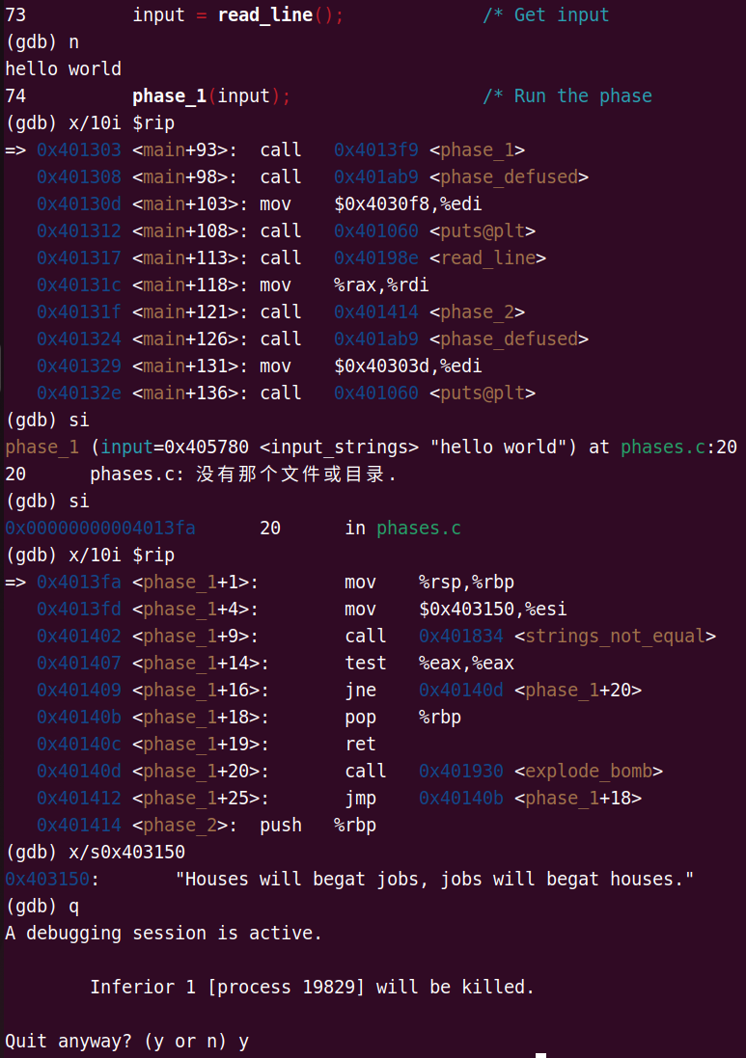

3.2 阶段2的破解与分析
密码如下：0 1 3 6 10 15
破解过程：
（1）由322-324行申请了48字节的内存空间，并调用read_six_numbers函数，推测阶段2应输入6个数字，并且首个数字应非负，否则炸弹爆炸。
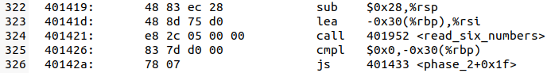
（2）327-342行是循环体，%ebx是初值为1的计数器，每次循环结束后加一，大于5时跳出循环（333-334行）；在一次循环中，%ecx存储计算结果（%ecx= %ebx+(%rbp-0x30)+4*(%rbx-1)），输入的数字（(%rbp-0x30)+4*%rax）应等于%ecx；因此输入的6个数字应为n, n+1, n+1+2, n+1+2+3, n+1+2+3+4, n+1+2+3+4+5，其中n非负且可由用户决定。
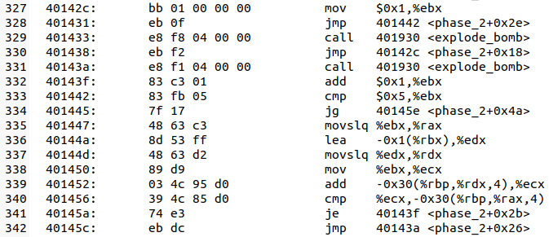

3.3 阶段3的破解与分析
密码如下：0 -231
破解过程：
（1）%eax为isoc99_sscanf的返回参数，代表输入参数的个数，则行可知应至少输入两个参数，否则炸弹爆炸。
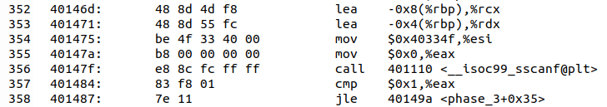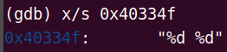
（2）359-361行说明第一个参数应小于等于7，否则炸弹爆炸；
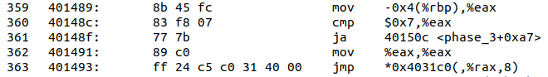
362-363行根据第一个参数的值跳转到0x4031c0+8*%rax处存储的地址，不同%rax对应的跳转地址如下图所示。
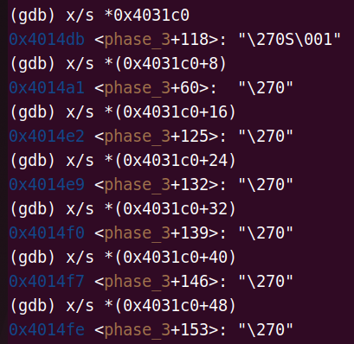

（3）366-380行说明第一个参数的值应小于等于5，同时第二个参数的值应与通过一系列加减得出的%eax的值相等，否则炸弹爆炸。
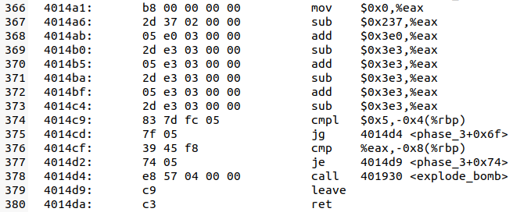
（4）故第3阶段通过输入的第一个参数（0~5）确定跳转地址，从而确定%eax的初始值以及从何处开始进行一系列加减，并且输入的第二个参数应与计算结果相等。以第一个参数是0为例，%eax初始值为0x153，进行367-373行运算，结果为0xffffff19(-231)，因此输入字符串应为“0 -231”。
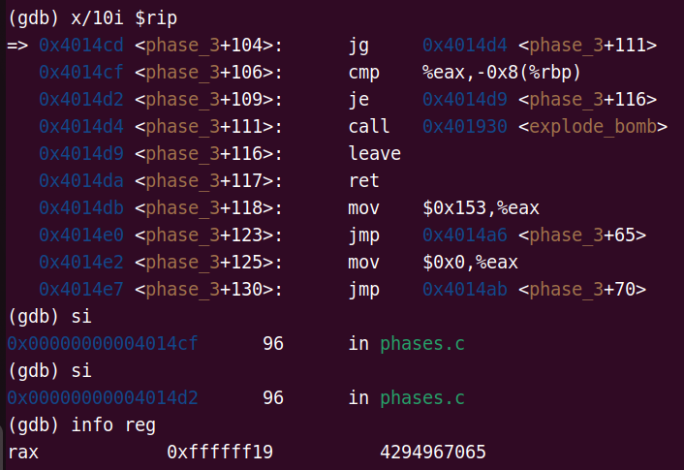

3.4 阶段4的破解与分析
密码如下：14 7
破解过程：只需分析汇编指令即可。
（1）由428-434行可知应输入两个参数，否则炸弹爆炸。
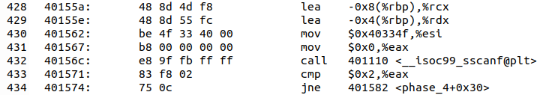
（2）由435-440行可知第一个参数应大于等于0且小于等于14。
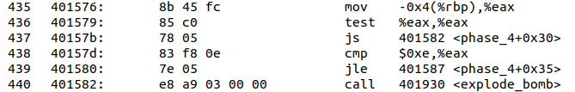
（3）441-446行调用func4函数，参数为%edx（初值14）、%esi（初值0）和%edi（第一个参数），且返回值必须为7，否则炸弹爆炸，通过穷举0~14并查看返回值可找到返回值7对应的输入参数应为14。
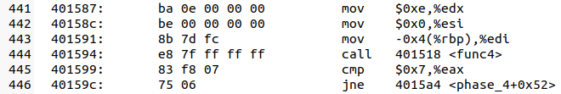
（4）func4是一个递归函数，有三个形参，416和420行进行了递归调用；函数返回值为1/2*(signal(edx-esi)+edx- esi)+esi，等于edi时退出，大于时esi =1/2*(signal(edx - esi)+ edx - esi)+ esi +1，再次调用func4函数并返回结果的2倍+1，小于时edx =(signal(edx - esi)+ edx - esi)+ esi -1，调用fun4返回结果的2倍；通过返回值7逆推可得到输入的第一个参数应为14。
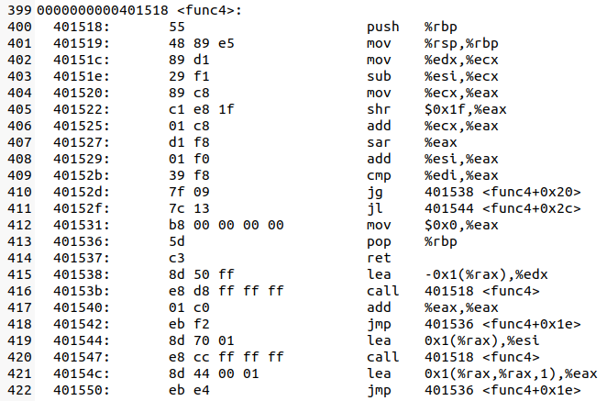
（5）由447-449行可知输入第二个参数应为7，否则炸弹爆炸，故阶段4的拆弹密码为“14 7”。

3.5 阶段5的破解与分析
密码如下：888889
破解过程：
（1）首先分析汇编指令，459-461行说明输入的字符串长度应为6，否则炸弹爆炸。
（2）463-471行是指针遍历字符串过程，%eax计数器记录指针移位，467-468行将%rbx+%rdx处的值以0扩展形式赋给%edx并保留二进制低四位；
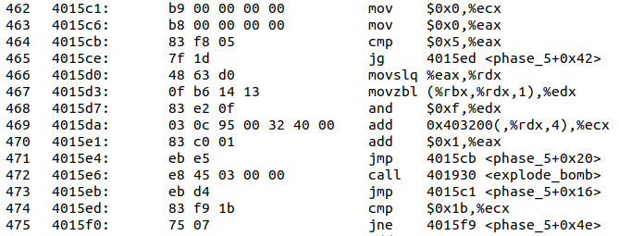
%ecx是初值为0的累加器，469行将0x403200+4*%rdx处的值加到%ecx，字符串遍历结束后若%ecx的值等于27则通过，其中0x403204-0x403240处的值如下图所示；
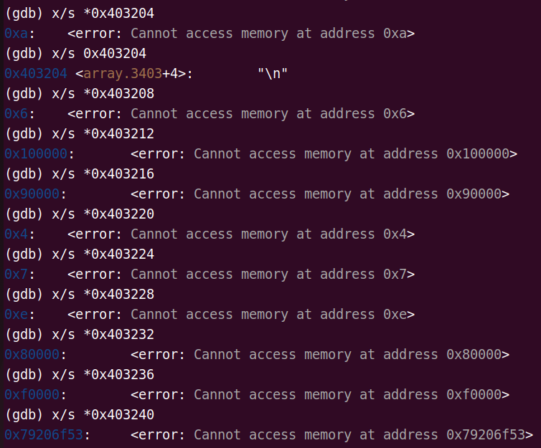
（3）可知第5阶段需要通过6次累加使%ecx的值从0变为27，其中每次加法的值为输入的6位字符串每一位数字对应的0x403200+4*%rdx处存储的值，通过指针移位进行循环。通过分析采用5次0x403220（4）和1次0x403224处（7），因此前五位数字为0x20÷4=8，第六位数字为0x24÷4=9。

3.6 阶段6的破解与分析
密码如下：5 2 1 3 4 6
破解过程：
（1）首先分析汇编指令，与阶段2相似，程序读入6个数字，并将第一个数字存在-0x40(%rbp)处。
（2）497-516行是一个两层循环，将输入的6个数字彼此比较，若存在相等数字则炸弹爆炸，可知输入的6个数字应各不相等。
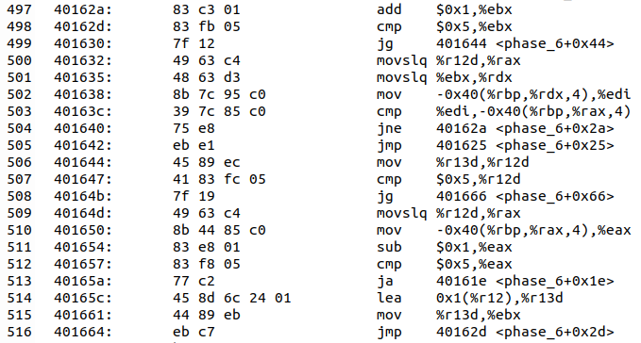
（3）510-513行，将输入的参数赋给%eax，若%eax>5（即参数>6）则炸弹爆炸，故输入的6个参数应都小于等于6，结合（2）推测6个数字为1~6的。
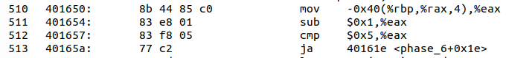
（4）520-522行，通过一个6次的循环，将输入的参数（用arg[i]表示）替换为7-arg[i]。
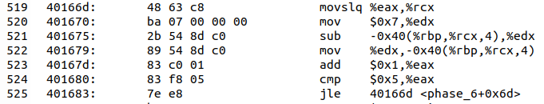
（5）526-551行通过循环将链表按照输入的参数顺序重组，例如输入为3 6 5 2 1 4时将原链表第三个节点设为表头，第六个节点接在表头之后，以此类推；其中538行将立即数0x4052d0存放在%edx，推测为链表表头地址。
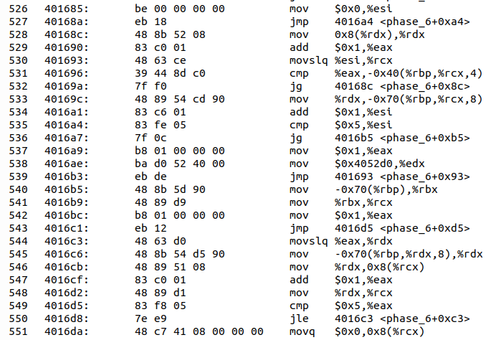
（6）553-564行，从表头开始链表每个节点%rbx依次与下一个节点0x8(%rbx)比较，若出现递增则炸弹爆炸，故重组后的链表节点元素应为递减的。
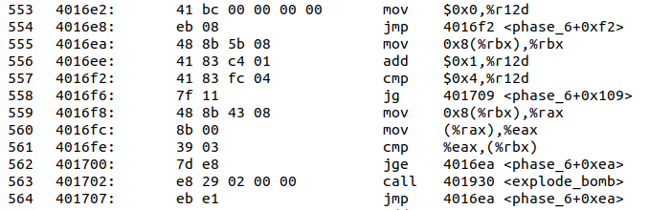
（7）综上可知，该程序读取输入的6个数字，并按照对应的顺序将链表重组，使得重组后的链表元素递减排列，通过表头地址0x4052d0查询链表元素可知正确的顺序为2 5 6 4 3 1，又因程序用7-arg[i]替换arg[i]，故密码应为5 2 1 3 4 6。
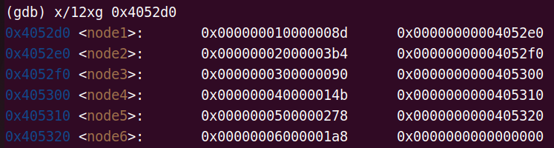

3.7 阶段7的破解与分析(隐藏阶段)
密码如下：
破解过程：

第4章 总结

4.1 请总结本次实验的收获
（1）更加深入理解了汇编语言的指令和反汇编代码，了解了不同机器级语言程序的C语句在汇编语言下的形式，增强了对逆向工程的理解；
（2）掌握了Linux系统下使用gdb反汇编调试的方法，学会了使用OllyDBG和EDB等调试工具。

4.2 请给出对本次实验内容的建议
（1）希望可以举例讲解一下每个阶段的拆弹密码和对应机器级语言程序的关系，如阶段1是输入的字符串与密码直接比较，阶段2是通过循环读取和操作输入的参数；
（2）希望ppt内容解释的更详细一点，相关指令添加适当注释。
注：本章为酌情加分项。

参考文献

[1] 深入理解计算机系统CSAPP（第三版）.
[2] 汇编指令--移位操作SHL、SHR、SAL、SAR以及它们的区别https://blog.csdn.net/deniece1/article/details/103274744.
[3] 【汇编语言】（x86）test与跳转指令（je jle jge jg jl……）组合的含义https://blog.csdn.net/weixin_42929607/article/details/106579347.
[4] 汇编语言——跳转指令: JMP、JECXZ、JA、JB、JG、JL、JE、JZ、JS、JC、JO、JP https://blog.csdn.net/wq57885/article/details/80700032.

